MOURONVAL Laurane Questionnaire de suivi

DOURNEL Frédéric SAE 2.03 - Services réseaux

**ETAPE 1:**

**1. Quelle est la dernière version stable de la Debian ?**

Debian 11.3

**2. Comment installer les extensions invité ?**

* Aller dans le gestionnaire de fichier
* Exécuter le fichier de partitions invités
* Choisir dans la barre en haut : insérer l’image cd des partitions invité

OU

* cd /media/developer/VBox_Gas.1.30
* run ./VBoxLinuxAddition.run

OU pour le windows 7 :

* aller dans le gestionnaire de fichiers
* exécuter le programme VBoxGuestsAddition

**3. Comment configurer une adresse IPv4 fixe ?**

172.16.1.254/24

* sudo vi /etc/hosts
* ajouter la ligne : 172.16.1.254 [www.mouronval-dournel.net](http://www.mouronval-dournel.net)
* aller dans les parametre, dans l’onglet réseau et cliquer sur l’engrenage (en rouge) puis ajouter manuellement les adresses:

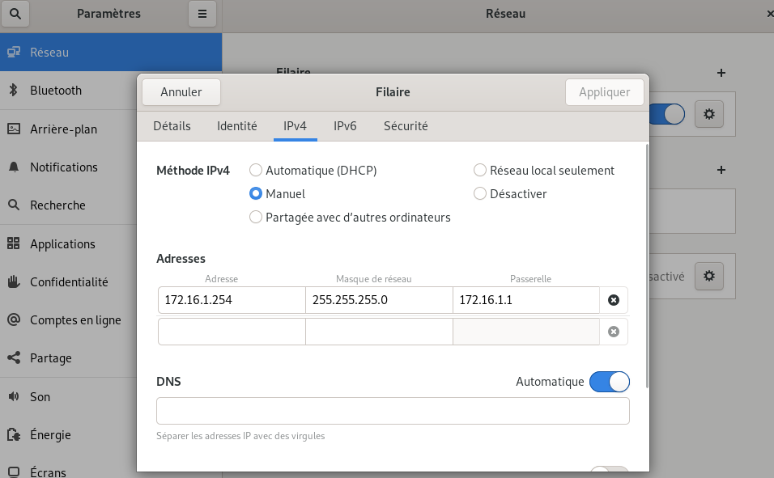

**4. Dans quel fichier système se situe le nom d’hôte de la machine ?**

/etc/hosts

**5. Quelle commande permet d’afficher le nom d’hôte de votre serveur ?**

hostname

**6. Quelle commande permet d’afficher la version du noyau Linux ? De la Debian ?**

cat /proc/version

**7. Quelle commande permet d’afficher votre adresse IPv4 ?**

ip a

**8. Quel menu de VirtualBox permet de créer un réseau NAT ?**

* Aller dans l’onglet outils
* puis dans l’onglet paramètres
* puis dans l’onglet réseau

**9. A quel endroit doit-on modifier la configuration de la machine pour la connecter au réseau NAT ?**

* dans le menu de virtual box, cliquer sur “configuration”
* aller dans l’onglet réseau
* sélectionner dans le menu déroulant “réseau NAT”
* modifier les paramètres avancés

**10. Quelle commande doit-on utiliser pour vérifier l’accès au serveur depuis le client ?**

ping 172.16.1.254

**ETAPE 2:**

**11. La commande « dpkg -l »permet de lister les packages installés sur votre Debian, quelle commande va permettre de restreindre l’affichage aux seuls paquets concernant Apache ?**

dpkg -l ‘apache*’

**12. Quelle commande permet l’installation du serveur Apache**

apt install php-common libapache2-mod-php php-cli

**13. Quelle est la version d’Apache installée ?**

version 2.4 installée

**14. Quelles commandes permettent de démarrer/arrêter/redémarrer votre serveur Apache ?**

* Pour démarrer le serveur : sudo service apache2 start
* Pour arrêter le serveur : sudo service apache2 stop
* Pour redémarrer le serveur : sudo service apache2 restart

**15. Lors d’une modification de la configuration un redémarrage est nécessaire, quelle commande va permettre de vérifier la configuration avant un redémarrage ?**

sudo service apache2 status

**16. Quelle URL permet l’accès à la documentation locale d’Apache ?**

http://localhost

**17. Dans quel dossier trouve t’on les fichiers de configuration du serveur Apache ?**

dans le dossier /etc/apache2

**18. Dans quel dossier se trouvent les pages publiées ?**

dans le dossier /var/www/html

**19. A quel groupe doit appartenir l’utilisateur « developer » pour créer et modifier les pages web publiées ? Quelle commande permet d’y parvenir ?**

il doit appartenir au groupe des sudoers

commande : usermod -aG sudo developer

**20. A la lecture du fichier de configuration principal du serveur web, quel doit être le propriétaire du dossier de publication du serveur web et des fichiers qu’il contient ? Quelle commande permet d’effectuer cette modification ?**

Le propriétaire doit etre www-data, on peut le changer grâce à la commande :

chown www-data /var/www/html

**21. Quels sont les droits à affecter aux fichiers du dossier de publication du serveur web ? Quelle commande permet de donner les droits attendus ?**

Les fichiers du dossier de publication du serveur web doivent avoir comme droit :

lecture, écriture et exécution pour le propriétaire et le groupe, lecture pour les autres

La commande est : chmod -R 774 /var/www/html

**22. Quel fichier de configuration doit être modifié pour ajouter une entête « charset UTF8 » par défaut ?**

On doit décommenter la ligne AddDefaultCharset UTF-8 présente dans le fichier /etc/apache2/conf-available/charset.conf

**ETAPE 3:**

**23. Quelle commande permet d’installer PHP ?**

sudo apt-get install php

**24. Quelle commande permet de vérifier la version de PHP installée ? Résultat ?**

php --version

résultat : version 7.4.28

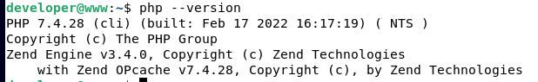

**25. Dans quel dossier se situe le fichier de configuration de PHP ? Quel est son nom ?**

dans le dossier /etc/php/7.4/apache2

son nom : php.ini

**26. Quelle directive de configuration doit être modifiée pour afficher les messages d’erreur ?**

nano php.ini

décommenter la ligne de display_error et modifier sa valeur: la mettre à “On” puis redémarrer apache

**ETAPE 4:**

**27. Quelle commande permet d’installer la base de données PostgreSql ?**

sudo apt install postgresql postgresql-contrib

**28. Quelle commande permet de vérifier le statut du serveur PostgreSql?**

sudo service postgresql status

**29. Quelle commande permet de lister les paquets PostgreSql installés?**

dpkg -l ‘postgresql*’

**30. Quelle est la version de PostgreSql installée ?**

version 13.5

**31. Quel est le port d’écoute de PostgreSql ?**

Le numéro de port est configuré dans le fichier postgresql.conf situé dans le dossier /etc/postgresql/13/main

Le port d’écoute est 5432

**32. Quelle commande permet d’installer le client PhpPgAdmin?**

sudo apt-get install phppgadmin

version 7.13 installée

( dpkg -l | grep phppgadmin )

**33. La base de données Mysql est-elle disponible dans les dépôts officiels Debian? Comment le vérifier ?**

Le paquet mysql-server est disponible dans les dépôts officiels Debian

On peut le vérifier avec la commande :

sudo apt-cache search mysql-server

**34. Comment télécharger un package « .deb » contenant Mysql? Comment l’installer dans la liste des paquets ?**

On télécharge un package .deb grâce à un wget

On l’installe ensuite avec une commande dpkg

**35. Après un « update », comment installer le serveur de base de données ?**

sudo apt update

sudo apt install mysql-server

**36. Quelle commande permet de vérifier le statut du serveur Mysql ?**

sudo systemctl status mysql

**37. Quelle commande permet de lister les paquets Mysql installés ?**

dpkg -l 'mysql*'

**38. Quelle est la version de Mysql installée ?**

mysql --version

Version installée : 8.0.28

**39. Quel est le port d’écoute de Mysql ?**

après s'être connecté sur une base de donnée : (mysqladmin -u root -p version)

show global variables like ‘port’;

Le port d’écoute est 3306

**40. Quelle commande permet d’installer le client PhpMyAdmin?**

sudo apt install phpmyadmin

* faire cette commande : sudo ln -s /usr/share/phpmyadmin /var/www
* ajouter dans le fichier /etc/apache2/apache2.conf la ligne suivante:

Include /etc/phpmyadmin/apache.conf

**41. Quelle « URL » permet d’accéder à PhpMyAdmin**

<http://localhost/phpmyadmin/>

**42. Comment construire la base de données « TestDb »?**

en ligne de commande : après s’être connecté sur la base de données mysql :

create database TestDb;

**43. Quelle « URL » permet d’accéder à PostgreSql?**

**44. Comment ajouter un mot de passe au compte « postgres » créé à l’installation**

sudo -i -u postgres

psql

alter user postgres with password ‘123456’ ;

**45. Quelle commande permet d’obtenir une console en tant qu’utilisateur « postgres » ?**

psql -h localhost -d postgres -U postgres

**46. Quelle commande permet d’ajouter le rôle « root » mot de passe « 123456 » avec les droits de « LOGIN SUPERUSER CREATEDB CREATEROLE » ?**

Create role root with login password '123456' createdb createrole superuser;

**47. A partir de phppgadmin, comment construire la base de données TestDb?**

On va sur : <https://localhost/phppgadmin>

On se connecte en tant que developer à la base de données postgresql

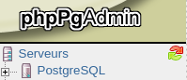

On clique sur créer une nouvelle base de donnée et on lui donne testdb comme nom.

En cliquant sur le + à gauche de “Postgresql” sur l’image, on obtient plus d’information et on peut voir toutes les bases de données créées

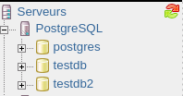

Si on clique sur le + à côté de “testdb”, la base de données tout juste créée, on peut la configurer.

On peut créer une table appelée departements, qui possède 4 colonnes

ensuite on configure ses colonnes de la manière suivante :

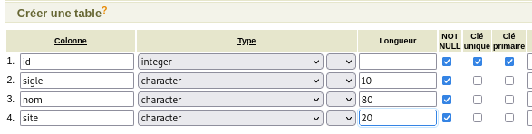

ensuite, on peut insérer les tuples dans chaque colonne

—---------------

Si on veut passer par le terminal, il faut effectuer les commandes suivantes:

create user developer with superuser;

alter role developer with encrypted password '123456';

alter role developer with superuser;

create database testDb with owner developer;

\q

\q

psql -U developer -d testdb -h localhost

CREATE TABLE departements (

id serial PRIMARY Key,

sigle varchar(10) NOT NULL,

nom varchar(80) NOT NULL,

site varchar(20) NOT NULL

) ;

Puis insérer les tuples

**ETAPE 5:**

**48. L’éditeur Vscode est-il disponible dans les dépôts officiels Debian? Comment le vérifier ?**

cd /etc/apt/sources.list.d/

Le paquet vscode est disponible dans les dépôts officiels Debian

On peut le vérifier avec la commande :

sudo apt-cache search visualstudio

**49. Comment télécharger et installer le package « .deb » contenant Vscode?**

Avec la commande :

echo "deb [arch=amd64 signed-by=/usr/share/keyrings/ms-vscode-keyring.gpg] https://packages.microsoft.com/repos/vscode stable main" | sudo tee /etc/apt/sources.list.d/vscode.list

**50. Quel dossier doit être ajouté à l’espace de travail pour publier les pages PHP sur le serveur?**

il faut ajouter le dossier \var\www\html à l’espace de travail

**51. Quelle extension permet d’obtenir la coloration syntaxique en php ?**

php intelephense

**52. Quelle extension permet de deboguer un code PHP?**

php debug

**53. Quelle est la différence entre les modes de débogage « Listen for Xdebug» et « Launch currently open script »?**

Listen for XDebug est un outil de déboguage pas à pas, qui permet de placer des points d’arrêt et de suivre l’exécution en temps réel. L’utilisation de Xdebug demande de configurer l'environnement d'exécution (l’extension dans vscode et son parametrage)

**54. Quelle extension du navigateur FireFox facilite l’utilisation de Xdebug? Même question pour Chrome ?**

Xdebug Helper pour firefox et chrome

sudo apt-get install php-xdebug

**55. Quel est le port d’écoute de Xdebug ?**

on le retrouve dans la page internet localhost/info.php si on descend jusqu'à trouver la partie xdebug

Le port d’écoute est 9003

**56. Quelle est la valeur de la variable « xdebug.mode » affichée par « info.php » ? Dans quel fichier peut-on modifier cette valeur ?**

La valeur est developer

On peut la retrouver dans le fichier \etc\php\7.4\cli\conf.d\20-xdebug.ini

**ETAPE 6:**

**57. Quels pilotes PDO sont annoncés disponibles par le script « info.php »?**

les PDO drivers sont mysql et pgsql

**58. Quelles lignes doivent être dé-commentées dans le « php.ini » pour activer PDO pour les deux bases de données installées?**

apt-get install php7.4-dev

ATTENTION si les lignes sont décommentées, des warnings s’affichent lors de l'exécution du code (on les a donc laissées commentées)

extension=pdo_mysql

extension=pdo_pgsql

extension=pgsql

**59. Quelle modification doit être apportée pour changer de base de données ?**

**ETAPE 7:**

**60. Quelle commande permet de générer les certificats x509 nécessaires au protocole « https »?**

openssl genpkey -algorithm RSA -pkeyopt rsa_keygen_bits:2048 -pkeyopt rsa_keygen_pubexp:65537 -out privkey-www.mouronval-dournel.net.pem

openssl req -new -key privkey-www.mouronval-dournel.net.pem -out certreq-www.mouronval-dournel.net.csr

openssl ca -in certreq-www.mouronval-dournel.net.csr -out cert-www.mouronval-dournel.net.pem

**61. Quelle commande permet d’activer le module « ssl » de Apache?**

sudo a2enmod ssl

sudo a2ensite default-ssl

sudo service apache2 restart

**62. Sur quel port écoute le protocole https? Dans quel fichier de configuration se trouve l’activation de ce port ? Quel événement active son utilisation ?**

le protocole https écoute sur le port 443

il se trouve dans le fichier de configuration : /etc/apache2/ports.conf

s’il y a un module ssl (ou gnutls) alors il est actif



**63. Quelle commande permet d’activer le site en https?**

**ETAPE 8:**

**64. Quelle commande permet de vérifier l’installation de paquet « ssh » ?**

sudo apt-cache policy openssh-server

**65. Quelle commande permet d’installer le serveur « ssh »?**

sudo apt-get install openssh-server

**66. Quelle commande permet de vérifier le statut du serveur « ssh »?**

systemctl status sshd

**67. Quel port est utilisé par « ssh »? Quel protocole de couche transport utilise-t-il ?**

Le port est le 22, il est retrouvé dans le fichier de configuration : /etc/ssh/ssh_config

Il est utilisé à la couche application avec le protocole ssh

**68. Quelle commande permet de vérifier si la pile TCP/IP est à l’écoute sur ce port?**

ss permet de visualiser l'état des ports et des connexions, pour visualiser

option "-l" permet de ne lister que les ports en écoute, l'option "-n" permet d'afficher les ports de manière numérique et l'option "-t" permet de ne lister que les ports TCP, l'option "-p" permet enfin de lister les processus derrière chaque ports

la commande est : ss -lntp |grep "22"

**69. Ou sont mémorisées les clefs de chiffrage utilisées par ssh?**

elles sont mémorisées dans des fichiers comme ssh_host_rsa_key dans le répertoire /etc/ssh

**70. Où est situé le fichier de configuration de « ssh »?**

le fichier de configuration de ssh est ssh_config, il est situé dans /etc/ssh

**71. Est-il possible de se connecter en tant qu’utilisateur « root »?**

Non, l’accès nous est refusé.



**72. Quelle commande « scp » permet de copier un fichier depuis win7 vers le serveur www?**

pour copier un fichier présent sur le server vers le win7 :

scp 172.16.1.254:/path/to/file /path/to/file

**ETAPE 9:**

**73. Quelles configurations permettent de sécuriser « php » ?**

Le fait de cacher la version de php permet de le sécuriser.

On modifie donc le fichier php.ini en mettant à Off la variable expose_php

**74. Quelles configurations permettent de sécuriser « apache » ? Dans quel fichier les trouve-t-on ?**

on peut retrouver ces configurations dans le fichier /etc/apache2/conf-available/security.conf

**75. Quelle directive doit être ajoutée à Apache pour rediriger les requêtes de « http » vers « https » ? Ou doit-elle être appliquée ?**

On doit les modification suivante au fichier du virtualhost (c’est default-ssl.conf dans le dossier /etc/apache2/sites-availables/):

* ajouter la ligne : ServerName [www.mouronval-dournel.net:443](http://www.mouronval-dournel.net:443)
* ajouter la ligne: Redirect permanent / https://[www.mouronval-dournel.ne](http://www.mouronval-dournel.net:443)t/
* changer le port du virtualhost de 80 à 443

**76. Quels sont les fichiers qui contiennent les logs du serveur Apache ? Ou sont-ils mémorisés?**

ce sont les fichiers présents dans le dossier /var/log/apache2/ (par exemple access.log)

**77. Quelle commande permet d’afficher les 10 derniers accès au serveur Apache ?**

tail 10 /var/log/apache2/access.log

**78. Quelle commande permet de connaître la date du dernier redémarrage du serveur?**

sudo service apache2 status